Гимнастика пробуждения
Комплекс № 1
«Мы проснулись»

1. «Веселые ручки» - и. п.: лежа на спине. Поднимать руки в стороны и опускать вниз. (4 раза)

2. «Резвые ножки» - и. п.: то же. Поочередно поднимать то одну, то другую ногу. (4 раза)

3. «Жучки» - и. п.: то же. Перекаты на правый, затем на левый бок. (4-6 раз)

4. «Кошечки» - и. п.: стоя на средних четвереньках. Двигаться вперед-назад, наклоняться вниз, сгибая локти, возвращаясь в и.п. (4 раза)

Ходьба на месте обычная, выходят из спальни на носках.
Комплекс № 2
«Бабочка»

Спал цветокИ.п.: сидя на корточках,
вместе под щекой, глаза
закрыты, голова наклонена.

И вдруг проснулся И. п.: то же. Медленно открыть
глаза, опустить руки через
стороны, встать.
Больше спать И. п.: стоя. Повороты головы
не захотел вправо-влево, показать
пальчиком «не захотел».
Потянулся, улыбнулся, Дети выполняют
Взвился вверх и полетел движения по тексту.
(2-3 раза
Гимнастика для глаз.
Гимнастика для глаз «Весёлая неделька»
Представленные комплексы гимнастики для глаз “Весёлая неделька” и “Дни недели” помогут не только запомнить дни недели, но и способствуют профилактике глазных заболеваний, что немало важно для всех детей. Данные комплексы можно использовать как самостоятельные гимнастическо-профилактические мероприятия, так и на занятиях в рамках физкультминутки.
“Весёлая неделька” гимнастика для глаз
- Всю неделю по - порядку,
Глазки делают зарядку.
- В понедельник, как проснутся,
Глазки солнцу улыбнутся,
Вниз посмотрят на траву
И обратно в высоту.
Поднять глаза вверх; опустить их книзу, голова неподвижна; (снимает глазное напряжение).
- Во вторник часики глаза,
Водят взгляд туда – сюда,
Ходят влево, ходят вправо
Не устанут никогда.
Повернуть глаза в правую сторону, а затем в левую, голова неподвижна; (снимает глазное напряжение).
- В среду в жмурки мы играем,
Крепко глазки закрываем.
Раз, два, три, четыре, пять,
Будем глазки открывать.
Жмуримся и открываем
Так игру мы продолжаем.
Плотно закрыть глаза, досчитать да пяти и широко открыть глазки; (упражнение для снятия глазного напряжения)
- По четвергам мы смотрим вдаль,
На это времени не жаль,
Что вблизи и что вдали
Глазки рассмотреть должны.
Смотреть прямо перед собой, поставить палец на расстояние 25-30 см. от глаз, перевести взор на кончик пальца и смотреть на него, опустить руку. (Укрепляет мышцы глаз и совершенствует их координации)
- В пятницу мы не зевали
Глаза по кругу побежали.
Остановка, и опять
В другую сторону бежать.
Поднять глаза вверх, вправо, вниз, влево и вверх; и обратно: влево, вниз, вправо и снова вверх; (совершенствует сложные движения глаз)
- Хоть в субботу выходной,
Мы не ленимся с тобой.
Ищем взглядом уголки,
Чтобы бегали зрачки.
Посмотреть взглядом в верхний правый угол, затем нижний левый; перевести взгляд в верхний левый угол и нижний правый (совершенствует сложные движения глаз)
- В воскресенье будем спать,
А потом пойдём гулять,
Чтобы глазки закалялись
Нужно воздухом дышать.
Закрыть веки, массировать их с помощью круговых движений пальцев: верхнее веко от носа к наружному краю глаз, нижнее веко от наружного края к носу, затем наоборот (расслабляет мышцы и улучшает кровообращение)
- Без гимнастики, друзья,
Нашим глазкам жить нельзя!

Дыхательная гимнастика.

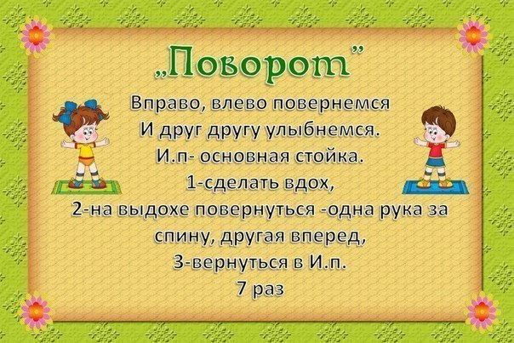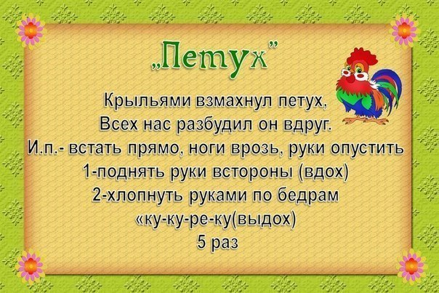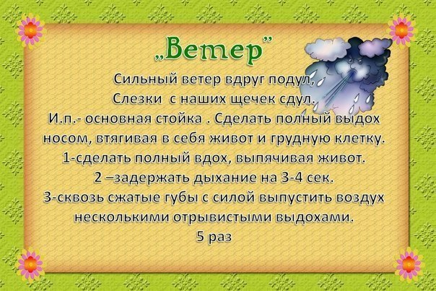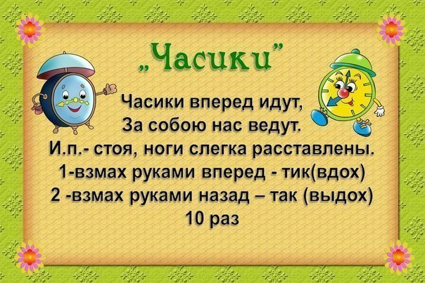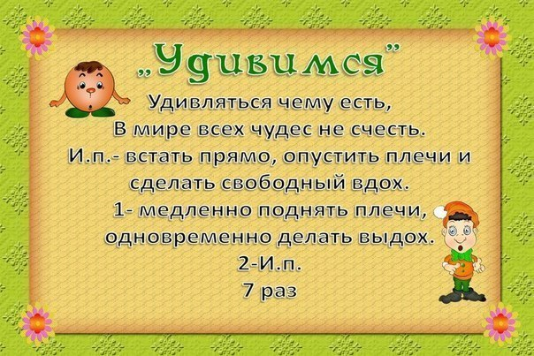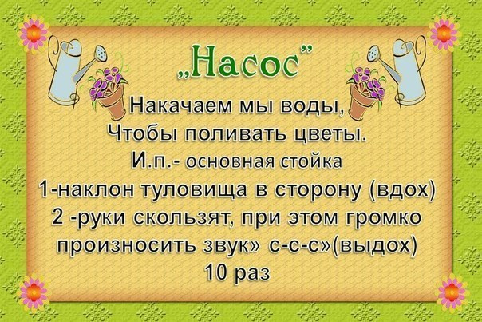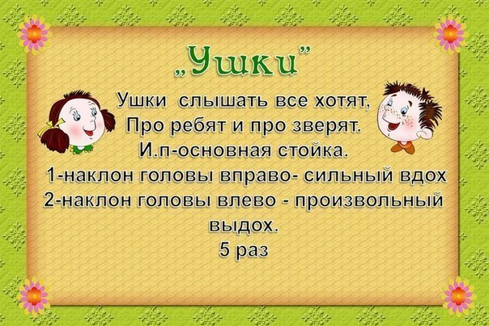

Самомассаж
Массаж биологически активных зон
Педагог.
Тили-тили-тили-бом!
Сбил сосну Зайчишка лбом!
Приставить ладони козырьком ко лбу и энергично разводить в стороны и сводить вместе.
Жалко мне Зайчишку,
Носит Зайка шишку.
Кулаками проводить по крыльям носа от переносицы к щекам.
Поскорее сбегай в лес,
Сделай Заиньке компресс.
Раздвинуть указательным и среднем пальцы, остальные сжать в кулак, массировать точки, находящие перед и за ухом.

Массаж шеи « Петушок»

Педагог.
Через поле, через реку
Крикнул Петя: «Кукареку!».
Левой рукой обхватить шею с правой стороны и погладить ее, проводя ладонью к основанию горла. Повторить то же правой рукой.
На высоком берегу
Эхо вторило: «Ку….ку!»
В.Борисов
Указательным и большим пальцами оттянуть кожу на шее и отпустить ее.
Педагог. Радуется весне уточка.
-Кря!- сказала утка- мать.-
Будем плавать и нырять
До начала октября.
Вы согласны, дети?
- Кря!

Массаж спины «Дождь»
Дети стоят друг за другом.
Дождь, дождь надо нам расходиться по домам.  Гром , гром как из пушек нынче праздник у лягушек.  Град. град сыплет град все под крышами сидят.  Только мой братишка в луже  Ловит рыбу нам ан ужин. | Хлопки ладонями по спине.  Поколачивание кулачками.  Постукивание пальчиками.  Поглаживание спины ладошками.

Массаж биологически активных зон " Кисонька"

Ребята проговаривают чистоговорку.
Хором.
Са-са-са-
Поглаживание ладонями шеи.
Кисонька-краса.
Сы-сы-сы-
Кулачками провести по крыльям носа - 7 раз.
Есть у кисоньки усы.
Иса-иса-иса-
Ладонями растирать уши.
Бантиком играет киса.

Упражнение на релаксацию «Весна»

Раз, два, три, четыре, пять.  Все умеем мы считать.  Отдыхать умеем тоже –  Руки за спину положим.  Голову поднимем выше  И легко, легко подышим. | Прикасаться поочерёдно подушечками пальцев друг к другу, начиная с большого.  Сжимать и разжимать пальцы.  Покачать расслабленными руками.  Спрятать руки за спину, голову поднять, спокойное дыхание через нос.

